Pengolahan Citra

**Install python, IDE, opencv, menampilkan gambar**

**Dosen Pengampu**

Hero Yudo Martono ST, MT



**Disusun Oleh :**

Nama : M. Faza Nur Husain

Nrp : 3121550004

**D3 PJJ AK TEKNIK INFORMATIKA**

**POLITEKNIK ELEKTRONIKA NEGERI SURABAYA**

**TAHUN AKADEMIK 2021/2022**

1. Install python

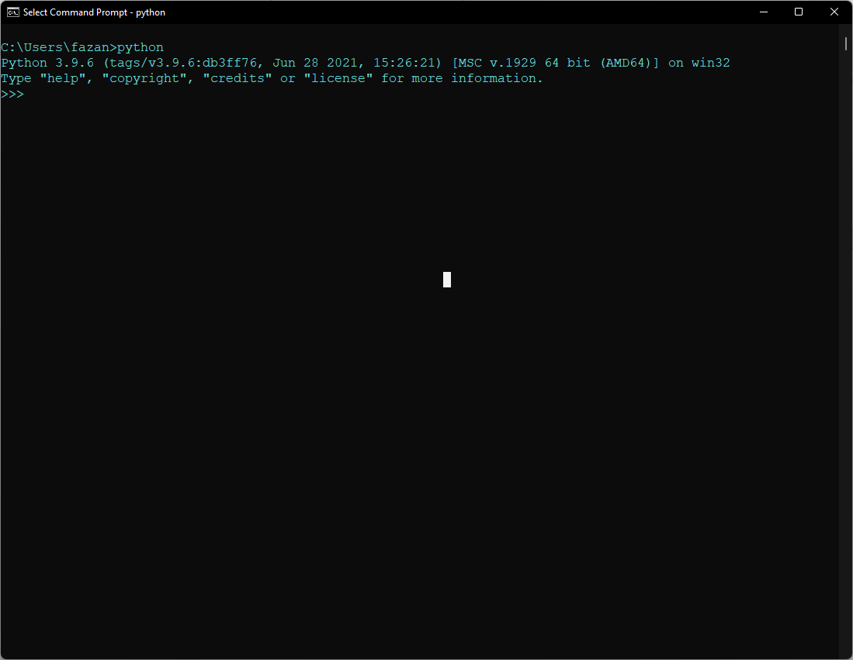

1. Install text editor



1. Install opencv menggunakan pip

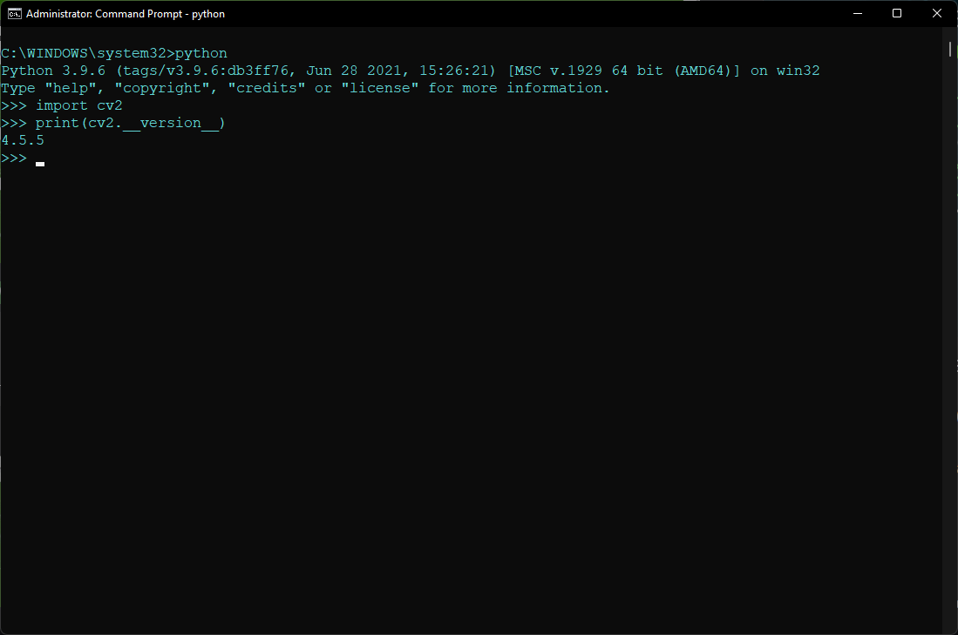

1. Menampilkan gambar

Sorce Code

import numpy as np

import cv2

from matplotlib import pyplot as plt

import matplotlib.image as mpimg

import time

from array import *

def load_image():

    img = cv2.imread('img/spongebob1.png')

    frame_resize = rescaleFrame(img, scale=5)

    cv2.imshow('arsip', img)

    cv2.imshow('arsip resize', frame_resize)

    cv2.waitKey(0)

    return

load_image()

Output Source Code

